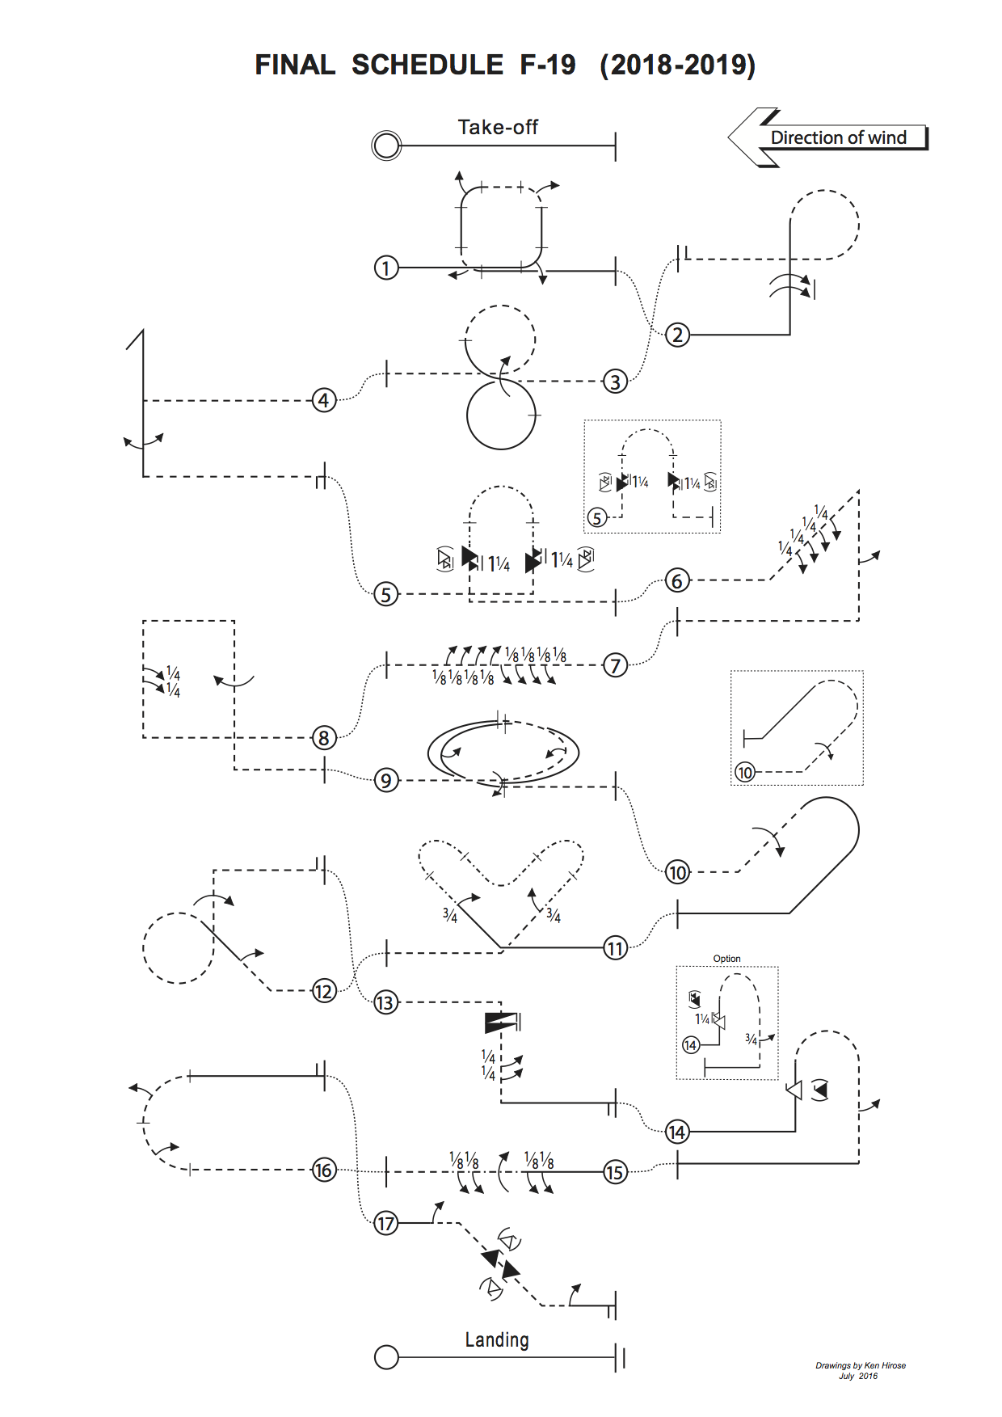

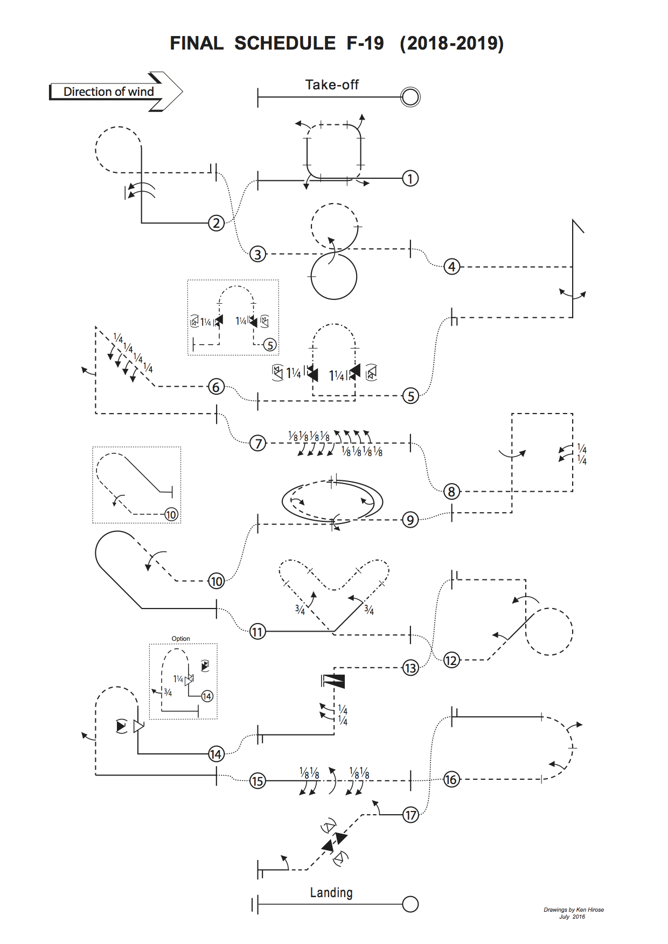

Финальный комплекс F-19 (2018-2019)
F-19.01 Квадратная петля с вписанной 1/2 бочкой, вписанной 1/2 бочкой, вписанной 1/2 бочкой, вписанной 1/2 бочкой
С прямого полета, выполнить квадратную петлю вписывая 1/2 бочку в каждый угол, выйти в прямой полет
F-19.02 Фигура 9 с двумя бочками
С прямого полета, выполнить 1/4 петлю выйти вертикально вверх, выполнить две бочки, выполнить 3/4 петли от себя, выйти в обратный полет
F-19.03 Вертикальная 8ка с вписанной бочкой
С обратного полета, выполнить петлю, выполнить петлю от себя вписывая бочку в последние 90° первой петли и в первые 90° второй петли, выйти в обратный полет.
F-19.04 Срывной разворот с последовательными 1/2 бочками в противоположных вращениях
С обратного полета, выполнить 1/4 петли от себя выйти вертикально вверх, выполнить срывной разворот выйти вертикально вниз, последовательно выполнить две 1/2 бочки в противоположных вращениях, выполнить 1/4 петли от себя, выйти в обратный полет
F-19.05 Humpty-Bump на ноже с 1 1⁄4 штопорной бочкой, 1 1⁄4 штопорной бочкой
С обратного полета, выполнить 1/4 петлю от себя выйти вертикально вверх, выполнить 1 1/4 штопорную бочку, выполнить 1/2 петлю на ноже выйти вертикально вниз, выполнить 1 1/4 штопорную бочку, выполнить 1/4 петлю от себя, выйти в обратный полет
F-19.06 Акулий плавник с четырмя последовательными 1/4 бочками, 1/2 бочкой
С обратного полета, выполнить 1/8 петли от себя выйти под 45° вверх, последовательно выполнить четыре 1/4 бочки, выполнить 3/8 петли выйти вертикально вниз, выполнить 1/2 бочки, выполнить 1/4 петли от себя, выйти в обратный полет
F-19.07 Комбинация бочек с четырмя 1/8 бочками, четырмя 1/8 бочками в противоположном вращении
С обратного полета, последовательно выполнить четыре 1/8 бочки и четыре 1/8 бочки в противоположном вращении, выйти в обратный полет
F-19.08 Цилиндр (шляпа) с двумя последовательными 1/4 бочками, бочкой
С обратного полета, выполнить 1/4 петли от себя выйти вертикально вверх, последовательно выполнить две 1/4 бочки, выполнить 1/4 петли выйти в обратный полет, выполнить 1/4 петли выйти вертикально вниз, выполнить бочку, выполнить 1/4 петли от себя, вйти в обратный полет
F-19.09 Два горизонтальных круга с вписанной 1/2 бочкой во внутрь, вписаной бочкой наружу, вписаной 1/2 бочкой в противоположных вращениях
С обратного полета, выполнить два горизонтальных круга с вписанной 1/2 бочкой во внутрь в первых 180°, вписаной бочкой в следующие 360° в пропивоположном вращении, вписаной 1/2 бочкой в конечных 180° в противоположном вращении, выйти в обратный полет.
F-19.10 Тромбон с бочкой
С обратного полета, выполнить 1/8 петли от себя выйти под 45° вверх, выполнить бочку, выполнить 1/2 петли на себя или от себя выйти под 45° вниз, выполнить 1/8 петли, выйти в прямой полет

F.19.11 Двойной боевой разворот с 3/4 бочки, ¾ бочки
С прямого полета, выполнить 1/8 петли выйти под 45° вверх, выполнить 3/4 бочки, выполнить 1/2 круга на ноже (Обязательно: рулем высоты от себя, отрицательная перегрузка!) выйти под 45° вниз, выполнить 1/4 петли на ноже выйти под 45° вверх, выполнить 1/2 круга на ноже (Обязательно: рулем высоты от себя, отрицательная перегрузка!) выйти под 45° вниз, выполнить 3/4 бочки, выполнить 1/8 петли от себя, выйти в обратный полет
F-19.12 Обратная фигура Et с 1/2 бочки, бочка
С обратного полета, выполнить 1/8 петли от себя выйти под 45° вверх, выполнить ½ бочки, выполнить 7/8 петли от себя выйти вертикально вверх, выполнить бочку, выполнить 1/4 петли, выйти в обратный полет
F-19.13 Обратный штопор с двумя вращениями, две последовательные 1/4 бочки
С обратного полета, выполнить обратный штопор с двумя вращениями, выйти вертикально вниз, последовательно выполнить две 1/4 бочки, выполнить 1/4 петли, выйти в прямой полет
F-19.14 Humpty-Bump со штопорной бочкой, 1/2 бочкой (Опциональная: с 1 1/4 штопорной бочкой, 3/4 бочки)
С прямого полета, выполнить 1/4 петли выйти вертикально вверх, выполнить штопорную бочку, выполнить 1/2 петли от себя выйти вертикально вниз, выполнить 1/2 бочки, выполнить 1/4 петли, выйти в прямой полет
Опциональная: С прямого полета, выполнить 1/4 петли выйти вертикально вверх, выполнить 1 1⁄4 штопорную бочки, выполнить 1/2 петли (Обязательно: руль высоты от себя, отрицательная перегрузка!) выйти вертикально вниз, выполнить 3/4 бочки, выполнить 1/4 петли, выйти в прямой полет
F-19.15 Комбинация бочек с двумя послетовательными 1/8 бочками, бочкой в противоположном вращении, двумя последующими 1/8 бочками в противоположном вращении
С прямого полета, последовательно выполнить две 1/8 бочки, бочку в противоположном вращении, две 1/8 бочки в противоположном вращении, выйти в обратный полет
F-19.16 Пол петли с двумя вписанными 1/2 бочками в противоположных вращениях
С обратного полета, выполнить 1/2 петли от себя вписывая 1/2 бочку в первые 90° и 1/2 бочку в противоположном вращении во вторые 90°, выйти в прямой полет
F-19.17 Линия под 45° вниз с последовательными 1/2 бочкой, две штопорные бочки в противоположных вращениях, 1/2 бочки
С прямого полета, выполнить 1/2 бочки, выполнить 1/8 петли выйти под 45° вниз, последовательно выполнить две штопорные бочки в противоположных вращениях, выполнить 1/8 петли от себя, выполнить 1/2 бочки, выйти в прямой полет

